**BUKTI PUBLIKASI TUGAS AKHIR DASAR SISTEM KOMPUTER**

MATA KULIAH : Dasar Sistem Komputer

JUDUL APLIKASI : APLIKASI REGISTRASI MEMBER GYM

LINK PROJEK GITHUB :

KELAS : C

NIM : 2400018139

NAMA : MUHAMMAD FAUZAN HAMKA

1. ***Screenshot tampilan unggah projek di Github/Github***

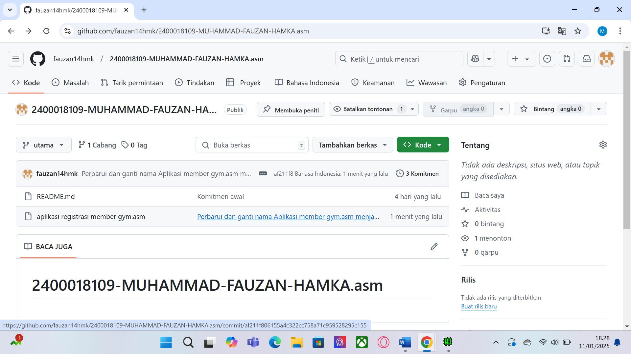

1. ***Screenshot tampilan publikasi di Youtube (fullscreen browser)***

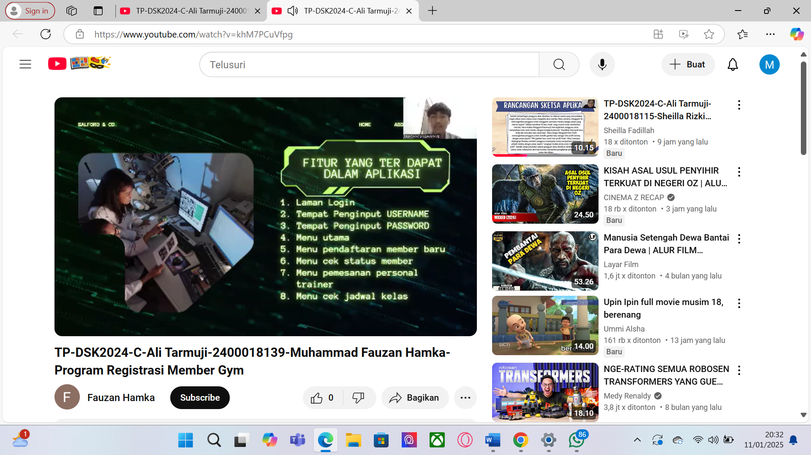

1. ***Screenshot bukti publikasi di forum (tugas sebelumnya) capture fullscreen browser***

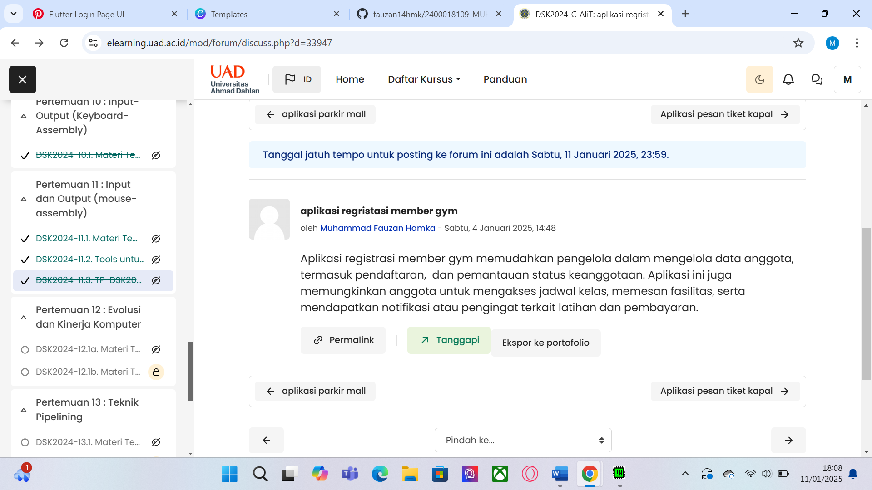

1. ***Screenshot tampilan unggahan halaman projek Github setelah ditambahi/update file presentasi dan link youtube***

[***https://youtu.be/khM7PCuVfpg?si=CNftBEcw6cw9JQZk***](https://youtu.be/khM7PCuVfpg?si=CNftBEcw6cw9JQZk)

